英迈问题设备调试记录
调试对象：1套GX3-SCU-01型信号同步板，1套GX3-LSM-02KCM-01GB型采集模块
调试日期：2025.12.15 | 调试地点：英迈生产
调试结果：用户反馈问题已解决。
用户反馈情况：
（1）1套GX3-LSM-02KCM-01GB型采集模块：采集图像有细黑线；
（2）1套GX3-SCU-01型信号同步板：串口不能控制。
调试过程：
- 英迈生产于15日上午收到因图像有黑线返厂的一套L2KC-01GB型采集模块（序列号2510020A025，在公司及美力拓均未能复现故障，最终在工厂更换主板），在测试开始时发现一套GX3-SCU-01型信号同步板（序列号PSCU-202412-001）不能通过串口控制，如下图所示，因此去英迈生产处解决问题，以进行返修采集模块测试。
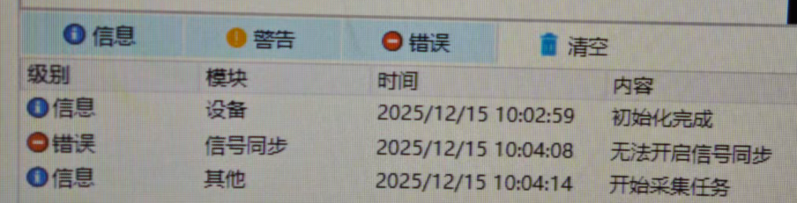
图1 采集软件无法控制串口
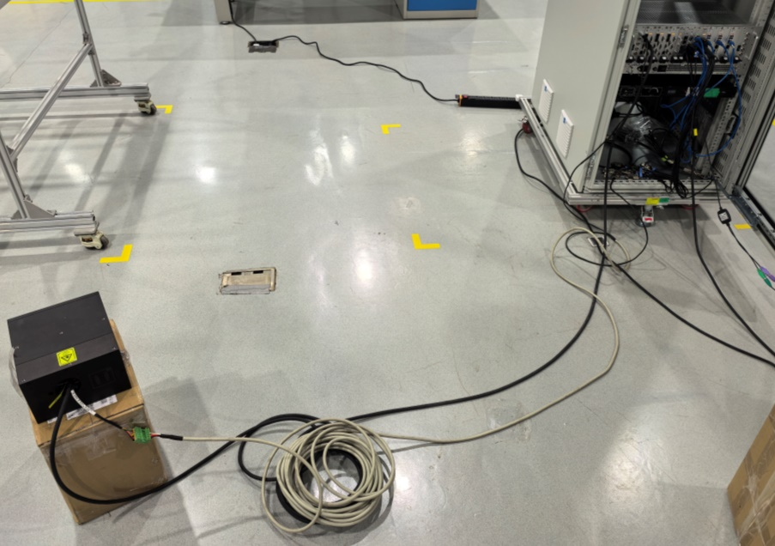
图2 英迈测试环境
- 在英迈生产处，确认信号同步板串口不能控制的问题存在，将串口连接至另一个主机上，断电重启英迈的采集主机，在上位机的接收区域可观察到信号同步板上电默认返回的状态字符，如下图所示，说明串口功能存在，可能为线缆连接问题。
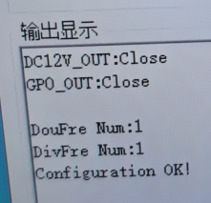
图3 上位机收到字符
拆下信号同步板和配线，使用万用表分别测量线缆两端、板卡连接器端口到底座的通断，线芯均连通且定义准确。将线缆连接至板卡，测量线缆DB9端到板卡底板的连接器底座，发现串口的接收线芯DB9连接器到板卡连接器底座未连通（RS232_TXD），推测为SCSI-50Pin连接器对接时第26号引脚接触不良，位置如下图中红框所示。
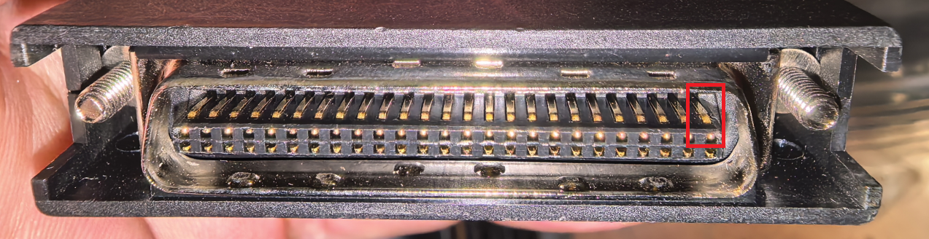
图4 调整线芯位置
将线缆50芯连接器的26号线芯用刀片翘起一定程度，使其针脚铜片恢复一部分弧度，使用一字螺丝刀在其对外的触点固定位置向内压，使其弧度固定，与其他针脚高度一致。将板卡和线缆安装回采集主机，上电测试串口功能恢复，采集软件可正常控制板卡启动脉冲输出。将信号同步板线缆接口插拔多次后，再进行测试，信号同步板的串口控制功能正常。
- 观察返回的采集模块图像，未发现英迈之前反馈的较多细黑线，图像效果正常，如下图所示。采集超过两万张图像仍正常，采集模块问题已通过在工厂更换主板解决。
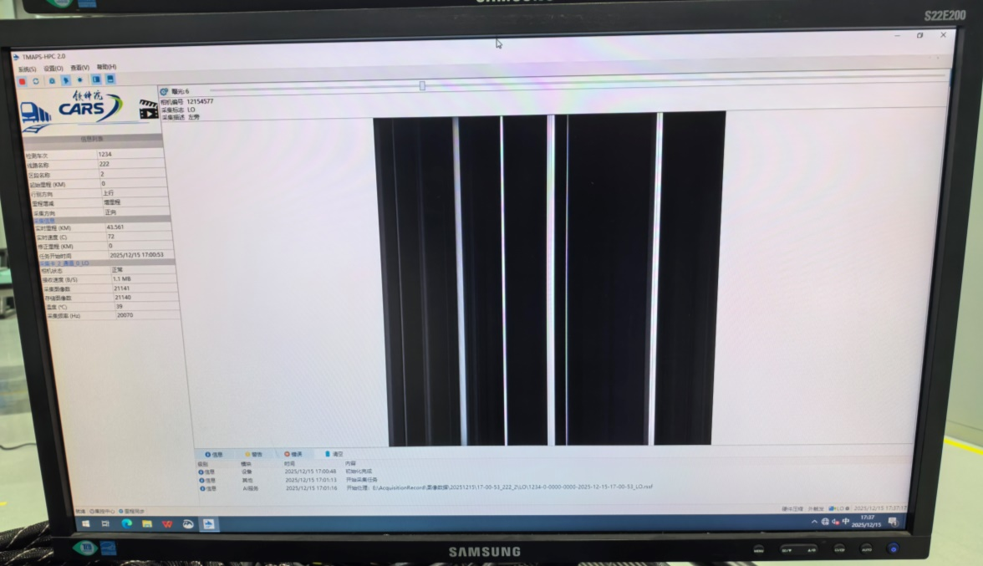
图5 采集模块的图像效果恢复正常
调试结果：
（1）信号同步板的故障通过调整连接器触点解决，采集模块的细黑线问题在更换主板后消失；
（2）在淘宝上找到更高品质的SCSI-50Pin连接器，后续若有新的信号同步板供货需求，则在做配线时使用高品质连接器。

